|  |  |  |
| --- | --- | --- |
| **ОТЧЕТ ПО КУРСОВОЙ РАБОТЕ** | | |
|  | | |
| по дисциплине «Программирование сетей и инфокоммуникаций  вычислительных комплексов» | | |
| Выполнила | | |
| студентка гр. 3540904/10202 |  | Шалгуева С.Л. |
| Руководитель | | |
|  |  | Медведев Б.М. |
|  | | |

ЗАДАНИЕ

НА ВЫПОЛНЕНИЕ КУРСОВОЙ РАБОТЫ   
по дисциплине   
«Программирование сетей и инфокоммуникаций вычислительных комплексов»

|  |  |  |  |  |  |  |  |  |  |  |  |  |  |
| --- | --- | --- | --- | --- | --- | --- | --- | --- | --- | --- | --- | --- | --- |
| студенту группы | | 3540904/10202 | |  | Шалгуевой Софии Леонидовне | | | | | | | | |
|  | | *(номер группы)* | |  | *(фамилия, имя, отчество)* | | | | | | | | |
| ***1. Тема проекта (работы)*** | | | | Разработка системы умного контроля за | | | | | | | | | |
| условиями роста растений | | | | | | | | | | | | | |
| ***2. Срок сдачи студентом законченного проекта (работы)*** | | | | | | | | | | | | | *19.05.2022* |
| ***3. Исходные данные к проекту (работе)*** | | | | | | | | |  | | | | |
|  | | | | | | | | | | | | | |
| ***4.Содержание пояснительной записки***(перечень подлежащих разработке вопросов): | | | | | | | | | | | | | |
| 1) Обзор литературы: Интернет вещей (IoT) и промышленная революция 4.0 (Industry 4.0). 2) Цель работы и решаемые задачи. 3) Сценарий использования 4) Программные средства устройства IoT. 5) Программные средства обработки сообщений устройства в облачном сервисе. 6) Результаты работы 7) Выводы | | | | | | | | | | | | | |
|  | | | | | | | | | | | | | |
| Примерный объем пояснительной записки | | | | | | 15 | | | | страниц машинописного | | | |
| текста | | | | | | | | | | | | | |
| 5. Перечень графического материала (с указанием обязательных чертежей и | | | | | | | | | | | | | |
| плакатов) |  | | | | | | | | | | | | |
|  | | | | | | | | | | | | | |
| 6. Консультанты | | |  | | | | | | | | | | |
|  | | | | | | | | | | | | | |
| 7. Дата получения задания: «24» марта 2022 г. | | | | | | | | | | | | | |
|  | | | | | | | | | | | | | |
| Руководитель | | | | |  | | |  | | | *Б.М. Медведев* | | |
|  | | | | | *(подпись)* | | |  | | | *(инициалы, фамилия)* | | |
| Задание принял к исполнению | | | | |  | |  | | | | *Шалгуева С.Л.* | | |
|  | | | | | *(подпись)* | |  | | | | *(инициалы, фамилия)* | | |
|  | | | | | | | | | | | | 24.03.2022 | |
|  | | | | | | | | | | | | *(дата)* | |

Оглавление

Глава 1. Обзор литературы: Интернет вещей (IoT) и промышленная революция 4.0 (Industry 4.0) 4

Глава 2. Цель работы и решаемые задачи 6

Глава 3. Сценарий использования 7

Глава 4. Программные средства устройства IoT 8

4.1 Плата 8

4.2 Датчик температуры 9

4.3 Датчик освещённости 10

4.4 Датчик влажности 11

4.5 Итоговая схема 12

Глава 5. Программные средства обработки сообщений устройства в облачном сервисе 13

5.1 Информационная панель Node-RED 13

5.2 Приложение для смартфона 15

Глава 6. Результаты работы 16

Выводы 22

Список литературы 23

Приложение 1. Код для микроконтроллера 24

Приложение 2. Информационная панель Node-RED 27

# Глава 1. Обзор литературы: Интернет вещей (IoT) и промышленная революция 4.0 (Industry 4.0)

Идея Интернета вещей сама по себе очень проста. Представим, что все окружающие нас предметы и устройства (домашние приборы и утварь, одежда, продукты, автомобили, промышленное оборудование и др.) снабжены миниатюрными идентификационными и сенсорными (чувствительными) устройствами. Тогда при наличии необходимых каналов связи с ними можно не только отслеживать эти объекты и их параметры в пространстве и во времени, но и управлять ими, а также включать информацию о них в общую «умную планету». В самом общем виде с инфокоммуникационной точки зрения Интернет вещей можно записать в виде следующей символической формулы:

IoT = Сенсоры (датчики) + Данные + Сети + Услуги.

Проще говоря, Интернет вещей – это глобальная сеть компьютеров, датчиков (сенсоров) и исполнительных устройств (актуаторов), связывающихся между собой с использованием интернет-протокола IP [1].

Сложно ли разработать такую систему самостоятельно? На самом деле нет. Согласно различным книгам для начинающий разработчиков Интернета вещей [2, 3] разрабатывать такие системы могут даже люди без опыта программирования. Эти обучающие книги предлагают нарабатывать опыт на небольших проектах, таких как удалённый термометр или автоматическое включение света по движению. Для создания собственного проекта понадобится только приобрести микроконтроллер (обычно из серии Arduino) и несколько датчиков. Обычно там же сразу предоставляется фрагмент кода, который надо вставить в среду исполнения и запустить, правда в большинстве случаев без комментариев или с минимальными, но в результате полученных навыков достаточно для того, чтобы заинтересовать пользователя и побудить его к дальнейшим исследованиям.

Если для первых исследований выбор микроконтроллера не является центральной темой, то для дальнейшей работы важно выбрать плату, которая будет отвечать всем требованиям. Современный рынок микроконтроллеров предоставляет различные решения, на любой вкус, для любых целей, в различных ценовых диапазонах.

Наверное, наиболее популярной маркой микроконтроллеров для создания систем Интернета вещей является Arduino. В линейке плат Arduino представлены различные модели. Достаточно полный обзор представлен в книге Building Internet of Things with the Arduino [4]. В ней также содержатся советы по проектированию систем Интернета вещей с помощью платформы Arduino, советы по настройке среды и установке дополнительных библиотек. Недостаток данной книги в том, что она была выпущена 10 лет назад, когда многие современные технологии были ещё не известны, поэтому некоторая информация по работе с облачными сервисами устаревшая. Однако базовые принципы и паттерны не претерпели сильных изменений и до сих пор могут применяться.

Более подробная информация по модели Arduino Yun представлена в книге Интернет вещей с Arduino Yún [5]. Одна из последних плат от Arduino - Arduino Yun –призвана значительно упростить процесс разработки систем Интернета вещей, но при этом сохраняет производительность и подходит для серьёзных проектов. Arduino Yun имеет тот же размер, что и Arduino Uno, которая является наиболее распространенной платой Arduino. Однако разница в том, что в нем есть собственный Linux, которая работает на отдельном процессоре, а также встроенный чип Wi-Fi, поэтому можно подключить плату к локальной сети Wi-Fi. Книга Марко Шварца знакомит нас с особенностями работы с этой моделью и предлагает закрепить знакомство во время выполнения небольших проектов. К сожалению, некоторые примеры устарели и не работают по причине изменения API сторонних сервисов, к которым они обращались. Это может пугать новичков, но для продолжающих может стать вызовом и возможностью разобраться в теме самостоятельно.

Альтернативой моделям линейки Arduino выступает микроконтроллер NodeMCU на основе модуля ESP8266. Плата предназначена для удобного управления различными схемами на расстоянии посредством передачи сигнала в локальную сеть или интернет через Wi-Fi. Примеры проектов, которые можно создать с помощью этой платы, приведены в книге Интернет вещей с ESP8266 [6]. Книга предназначена для тех, кто хочет разрабатывать мощные и недорогие проекты IoT на основе ESP8266. Книга достаточно современная с актуальными примерами взаимодействия со сторонними сервисами типа Twitter и Facebook. В книге также рассказывается как сделать свой собственный сервер из платы, как отправлять сообщения с платы по протоколу SMTP. Для обучения приводятся необычные примеры проектов, например дверной замок с управлением через облако, физический индикатор курса цифровой валюты, беспроводное садовое оборудование.

К недостаткам некоторым книг [2, 3, 4] можно отнести то, что в них рассказывается в основном про сбор информации с датчиков и обработку этих данных, но совершенно упускаются процессы передачи данных между устройствами или к облачному провайдеру. Поэтому Том Иго выпустил книгу [7], в которой сосредоточился на описании взаимодействия между различными устройствами, датчиками и провайдерами. В ней также описано как создавать собственные игровые и видеоконтроллеры, взаимодействующие по сети; как использовать устройства Wi-Fi, Bluetooth, LoRa и инфракрасное излучение для получения информации от датчиков и организации взаимодействия объектов. К достоинствам данной книги также можно отнести широкий ряд рассмотренных моделей (описано использование в проектах не только Arduino Uno, но и Arduino 101, Arduino MKR1000, ESP32, ESP8266 и Raspberry Pi), описание вопросов безопасности передачи данных по различным каналам и доступность изложения.

Существует ещё много различных источников информации о системах Интернета вещей. Сейчас многие облачные провайдеры предоставляют различные инструктажи по работе с их облаками и предоставляют бесплатные ресурсы для начинающих и для небольших проектов.

# Глава 2. Цель работы и решаемые задачи

Интернет вещей постепенно завоёвывает всё больше позиций в современном мире. Примечательно, что стать обладателем умного дома можно несколькими способами: купить уже готовые решения, вроде умных лампочек, умных стиральных машин и роботов-пылесосов, или создать такую систему умного контроля своими руками на основе датчиков, присоединённых к плате. В данной курсовой работе используется именно второй способ.

Во многих квартирах жители всё равно стараются организовать зелёный уголок из растений, однако в современном ритме жизни иногда забываешь полить цветы. Некоторым растениям также нужны особые условия, которые необходимо отслеживать. Все эти процессы можно автоматизировать с помощью датчиков температуры, освещённости и влажности. А уведомления умная система будет присылать в браузер или на телефон, чтобы ничего не пропустить. В рассмотренной литературе привдились примеры работы с такими датчиками по отдельности, но для создания такой системы необходимо чтобы они работали все одновременно.

Таким образом, цель работы: разработать систему умного контроля за условиями содержания растений.

Для претворения этой цели в жизнь были поставлены следующие задачи:

1. Выбрать плату, которая будет основой аппаратной системы контроля за растениями и составить эту систему
2. Настроить личный сервер на Amazon AWS, запустить в нём MQTT-брокера и Node-RED систему
3. Создать информационную панель Node-RED для обработки данных с датчиков
4. Разработать приложение для платформы Android для удобства пользователя

# Глава 3. Сценарий использования

К нюансам работы разработанной системы контроля за растениями можно отнести то, что у нас есть всего один набор датчиков, а значит пока поддерживается работа только с одним цветком.

Схема работы системы представлена на рис. 1. Система состоит из трёх элементов: плата Node MCU ESP-8266 с подключенными датчиками (подробная аппаратная схема системы представлена далее), инстанса облачного сервиса, развернутого на платформе Amazon AWS (подробная информация о развёртывании такого инстанса представлена в отчёте №2) и приложения для смартфона на платформе Android. В этой системе все устройства могут взаимодействовать друг с другом, проходя через брокера MQTT.

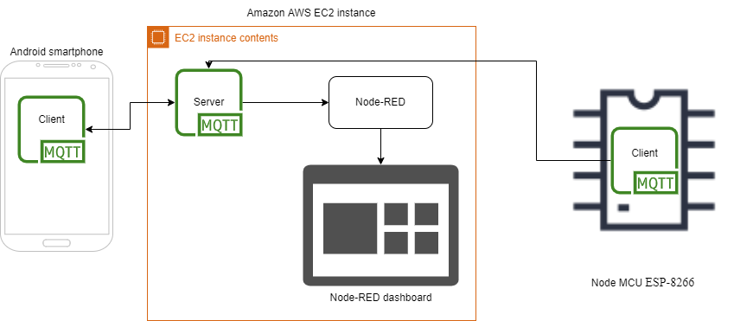

Рис. "Схема работы системы"

Сценарий использования:

1. Пользователь располагает датчики в цветке:
   1. Датчик влажности необходимо погрузить в землю цветка
   2. Датчик освещенности необходимо разместить как можно ближе к центру листвы
   3. Датчик температуры необходимо разместить рядом с корневой системой
2. Пользователь устанавливает приложение на свой смартфон
3. Пользователь в приложении добавляет информацию о новом цветке, вводит его название, указывает его предпочтения
   1. Для температуры представлена градация Низкая (до 15 градусов), Средняя (20 градусов), Теплолюбивые (25 градусов)
   2. Для влажности представлена градация Низкая (40%), Средняя (60%), Высокая (80%)
   3. Для освещённости представлена градация Тенелюбивые (40%), Средний (60%), Светолюбивые (80%)
4. Пользователь может добавлять несколько разных растений и выбирать с каким работать
5. При переходе к карточке растения пользователь может просматривать информацию о заданных параметрах и получать уведомления
6. Пользователь также может посмотреть статистику о собранных данных на информационной панели

# Глава 4. Программные средства устройства IoT

Для разработки системы контроля за растениями необходимо было использовать три датчика: температуры, влажности и освещенности. В качестве таких датчиков можно было бы использовать датчики смартфона с некоторой поправкой на погрешность, но я решила использовать специализированные датчики для получения более точных данных. Датчики в свою очередь подключаются к плате, которая питает датчики и по протоколу MQTT передаёт данные на сервер.

## 4.1 Плата

При выборе платы необходимо было учитывать, что она должна уметь передавать данные через сеть, а значит в ней должен быть встроенный Wi-Fi модуль или к ней должно быть можно подключить дополнительный модуль для поддержки Wi-Fi.

На самом деле, после анализа литературы из главы 1 оставался выбор между двумя вариантами: платой NodeMCU ESP-8266 и платой Arduino UNO с дополнительным Wi-Fi модулем ESP8266.

|  |  |  |
| --- | --- | --- |
|  | Достоинства | Недостатки |
| NodeMCU | + встроенная поддержка Wi-Fi  + низкая стоимость | - всего лишь один аналоговый вход |
| Arduino UNO | + много аналоговых входов | - необходимо докупить Wi-Fi модуль |

В итоге выбор остановлен на использовании платы NodeMCU, потому что она отвечает всем требованиям и стоит дешевле, чем покупка платы Arduino UNO с дополнительным модулем.

NodeMCU это уже своеобразный бестселлер в мире Интернета вещей, идеально подходящий для небольших проектов вроде системы контроля за растениями или умного зеркала. Это небольшой, но достаточно производительный микроконтроллер, чем-то похожий на знакомую Arduino. Настолько похожий, что для разработки программы для этого микроконтроллера можно использовать Android IDE, просто подключив в неё дополнительный пакет. Распиновка платы представлена на рис. 2.

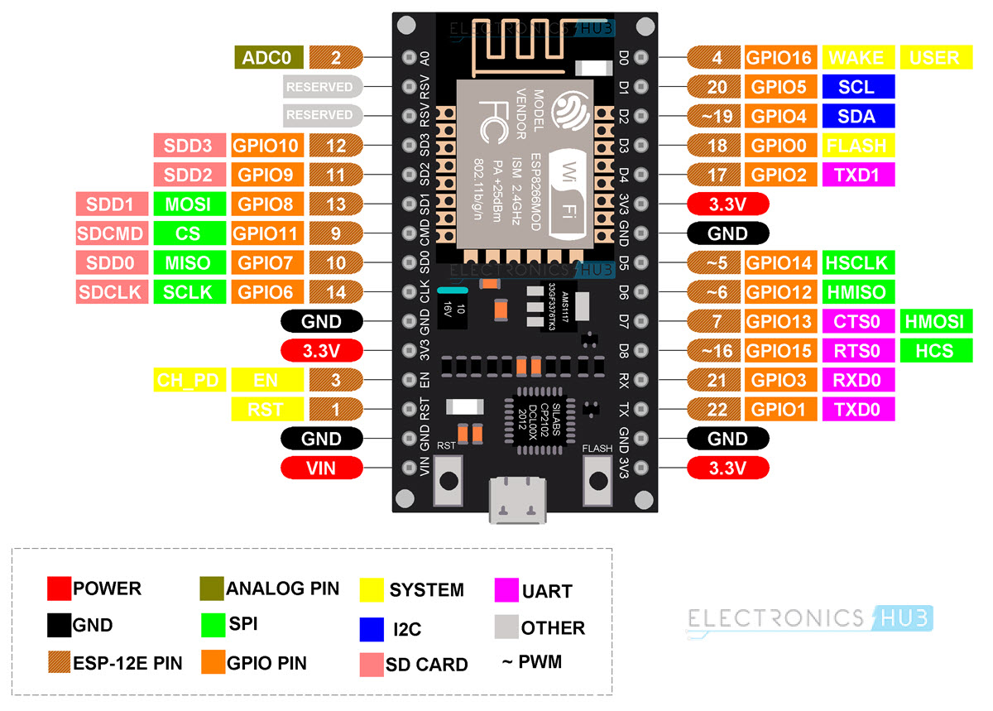

Рис. "Распиновка платы"

Как видно из рис. 2, на Node MCU расположены 16 обычных GPIO портов и всего один аналоговый. Это может стать проблемой, так как среди датчиков два аналоговых, но эту проблему можно решить.

Сама плата может получать энергию из сети, от powerbank или от ноутбука. При наличии достаточно длинного провода для зарядки может работать в любом месте.

## 4.2 Датчик температуры

В качестве датчика температуры используется датчик Arduino DS18B20 (рис. 3).

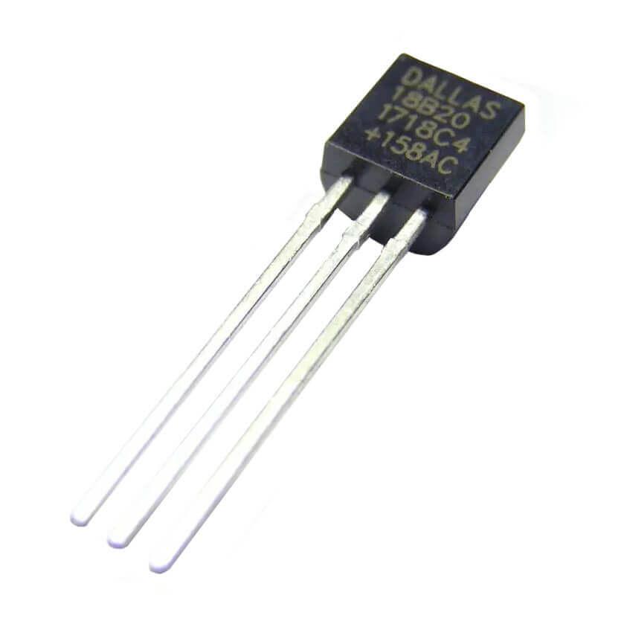

Рис. "Датчик температуры"

Цифровой датчик DS18B20 является одним из наиболее популярных цифровых температурных датчиков, часто он используется в водонепроницаемом корпусе для измерения температуры воды или других жидкостей. Микросхема (рис. 4) имеет три выхода, из которых для данных используется только один, два остальных – это земля и питание.

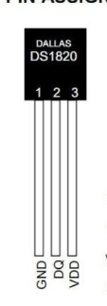

Рис. "Выходы датчика температуры"

Особенности данного датчика:

* Температурный диапазон измерений лежит в пределах от -55 С до +125 С, с погрешность в 0.5 С.
* Датчик питается напряжением от 3,3В до 5В.
* Не требуются дополнительные внешние элементы.
* Датчик помещён во влагостойкий корпус.
* Для подключения нужен цифровой порт.
* Низкая стоимость.

Все перечисленные особенности делают датчик DS18B20 идеальным для использования в данном проекте.

## 4.3 Датчик освещённости

В качестве датчика освещённости используется модуль KY-018 (рис. 5). Этот модуль состоит из фоторезистора и линейного резистора 10 кОм. Фоторезистор – это резистор, электрическое сопротивление которого изменяется под влиянием световых лучей. Оно не зависит от приложенного напряжения, как у обычного резистора. Фоторезисторы используются для определения наличия или отсутствия света. Или для измерения интенсивности света. В темноте их сопротивление высокое. Когда датчик подвергается воздействию света, его сопротивление падает. Сопротивление зависит от интенсивности света.

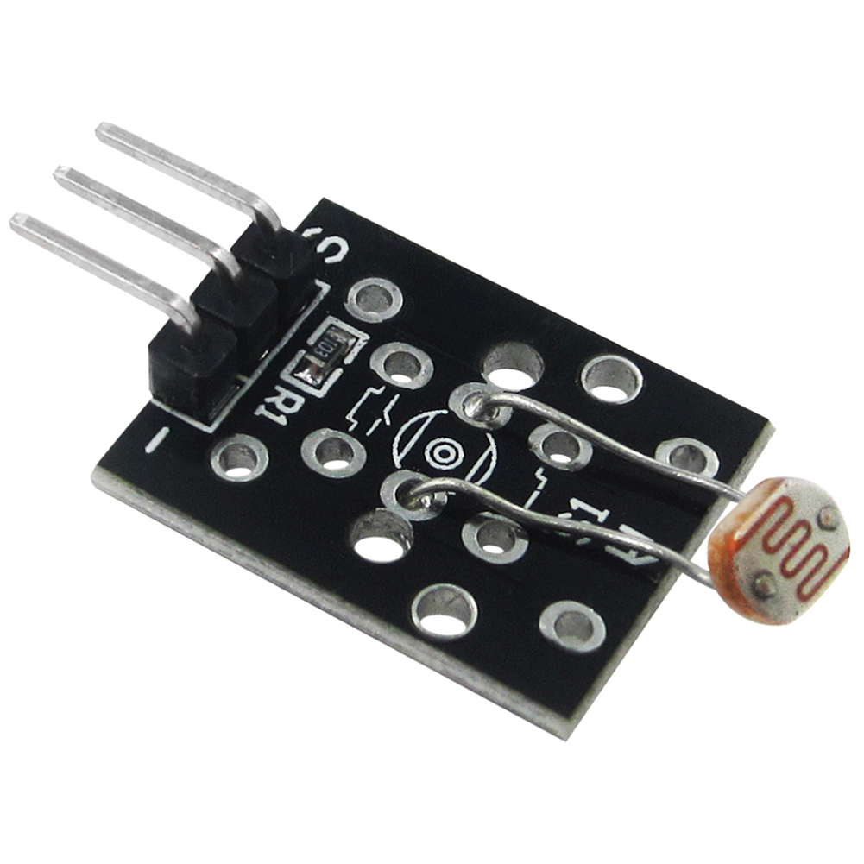

Рис. "Датчик освещености"

На модуле KY-018 есть 3 пина для подключения к плате. Для соединения с землей, питанием, и для снятия показаний на аналоговом пине. На модуль подается питание, а в зависимости от освещенности в помещении, на выходе модуля меняется напряжение от 0 до 5 Вольт. При подаче этого сигнала на аналоговый вход микроконтроллера, NodeMCU преобразует сигнал, при помощи АЦП, в диапазоне значений от 0 до 1023. Итоговый уровень освещённости для пользователя будет представлен в процентах.

## 4.4 Датчик влажности

В качестве датчика влажности почвы используется датчик влажности YL-69 (рис. 6). Датчик влажности почвы состоит из двух частей: контактного щупа YL-69 (на рисунке справа) и датчика YL-38 (на рисунке слева).

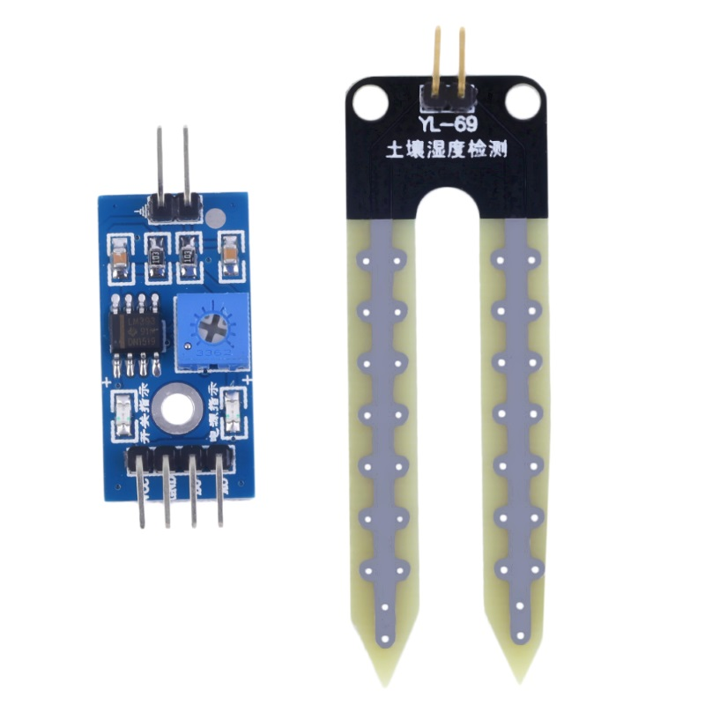

Рис. "Датчик влажности"

Чувствительность датчика влажности почвы настраивается встроенным потенциометром. Кроме того, датчик оснащен двумя светодиодами: первый загорается, когда на плату подается питание, а второй – при выводе цифровых данных.

Выходное напряжение датчика варьируется в зависимости от количества воды, содержащейся в почве.

* Если почва влажна – выходное напряжение уменьшается
* Если почва суха – выходное напряжение увеличивается

Датчик может работать в двух режимах:

* На выходе цифровой сигнал (D0) – LOW или HIGH, в зависимости от содержания воды в почве. То есть, если влажность почвы превысит определенное пороговое значение, модуль вернет значение LOW, а если нет – HIGH. Пороговое значение для цифрового сигнала настраивается при помощи потенциометра.
* На выходе аналоговый сигнал, что позволяет измерять влажность значениями в диапазоне от «0» до «1023».

Так как нас интересует статистика данных, да и задавать лимит мы будем в процессе работы, то будем использовать аналоговый вход. При обработке данных надо не забыть, что выводить значения надо в инвертированном виде, потому что тут меньшие значения появляются при влажной почве.

## 4.5 Итоговая схема

Как уже было сказано, при сборке схемы возникла проблема. Плата NodeMCU имеет только один аналоговых вход, а у нас целых два датчика передают аналоговый сигнал. Для выхода из этой ситуации в схему пришлось дополнительно добавить элемент-ключ. Ключ умеет выборочно пропускать данные, то есть он можно будет по очереди считывать данные с двух аналоговых датчиков. Схема подключения ключа представлена ниже.

У ключа есть 14 входов: питание, земля и четыре триплета сигнал-вход, сигнал-выход и управляющий контакт. Каждый из триплетов работает следующим образом: если на управляющий контакт подать 1, то триплет будет пропускать данные по пути сигнал-вход -> сигнал-выход для данного триплета.

Итоговая схема представлена на рис. 7. Она же в собранном виде представлена на рис. 8.

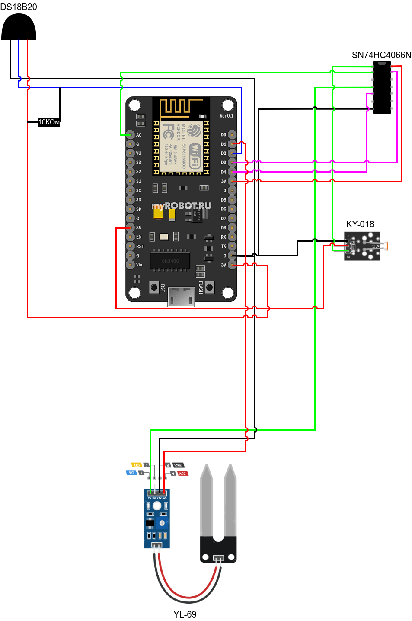

Рис. "Схема системы"

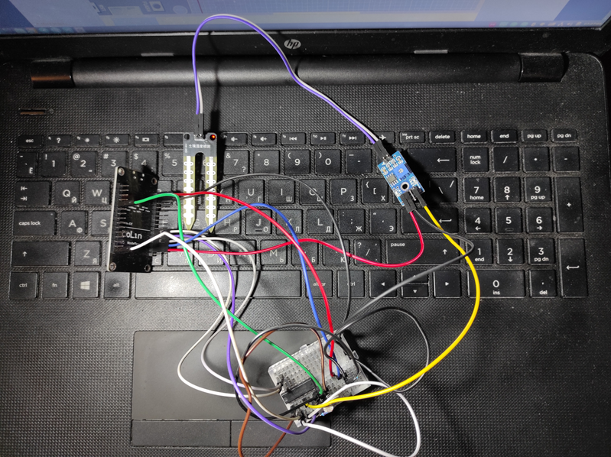

Рис. "Собранная схема"

Для сбора информации с датчиков и отправки её по протоколу MQTT была написана программа, отлажена и загружена в микроконтроллер. Программа представлена в Приложении 1.

# Глава 5. Программные средства обработки сообщений устройства в облачном сервисе

Для разработки курсовой работы использовался сервер, расположенный у провайдера Amazon AWS, созданный в результате выполнения второй лабораторной работы. Никакой дополнительной конфигурации и инструментов добавлено не было.

Разделим данную главу на две части: первая будет про конфигурацию информационной панели Node-RED, а вторая про приложение для смартфона на платформе Android.

## 5.1 Информационная панель Node-RED

Вид созданной информационной панели представлен на рис. 9. JSON-схема для импорта данной конфигурации в другие проекты представлена в Приложении 2.

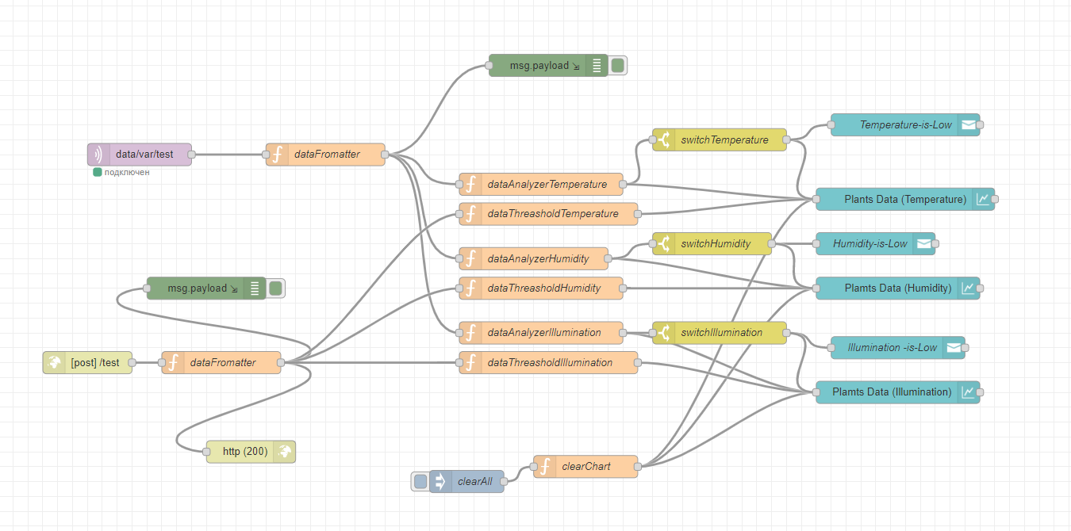

Рис. "Информационная панель Node-RED"

Данная схема состоит из узлов разного типа:

* Фиолетовые узлы – узлы конфигурации MQTT клиента
* Розовые узлы – узлы-функции для трансформации полученных данных
* Зелёные узлы – узлы для получения отладочной информации
* Коричневые узлы – узлы, предоставляющие API для отправки данных со смартфона
* Жёлтые узлы – узлы-коммутаторы, которые управляют направлением потока данных
* Синие узлы – узлы для вывода информации на информационную панель. Используются узлы двух видов: для отрисовки графиков и для вывода уведомлений.

Интересно обратить внимание на некоторые моменты.

Например, как было сказано, для датчика влажности значение необходимо не только привести к процентному виду, но и инвертировать, см рис. 10.

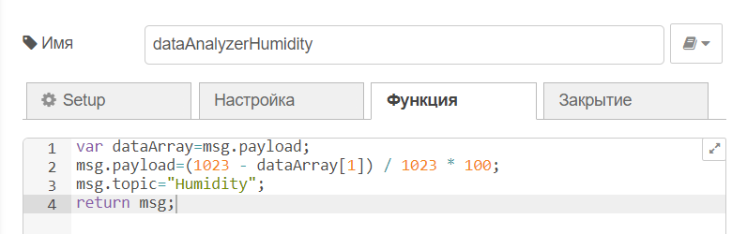

Рис. "Обработка информации с датчика влажности"

А рис. 11 иллюстрирует схему, когда система отправит уведомление Temperature-is-Low, если будет достигнуто заданное значение (threshold).

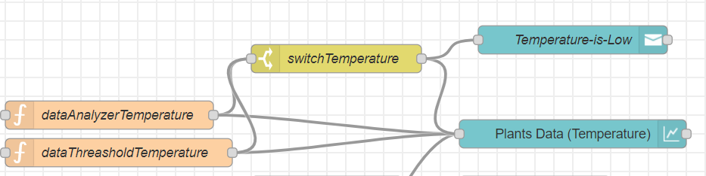

Рис. "Выбор пути"

## 5.2 Приложение для смартфона

Для удобства пользователя также было разработано приложение для смартфона на платформе Android. Разработка велась в среде Android Studio версии Bumblebee. Тестирование приложения проводилось на телефоне Samsung A52 с версией ОС Android 12.

К приложению подключена база данных SQLite, предназначенная для использования в мобильных приложениях. В приложении WellPlants она используется для того, чтобы сохранять конфигурацию между запусками. У пользователя нет ограничений на количество сохраняемых цветов и размер загружаемой фотографии.

Приложение умеет принимать данные с сервера по протоколу MQTT и само отправляет данные о граничных значениях на сервер.

# Глава 6. Результаты работы

На рис. 12 представлен вариант использования системы контроля за кактусом.

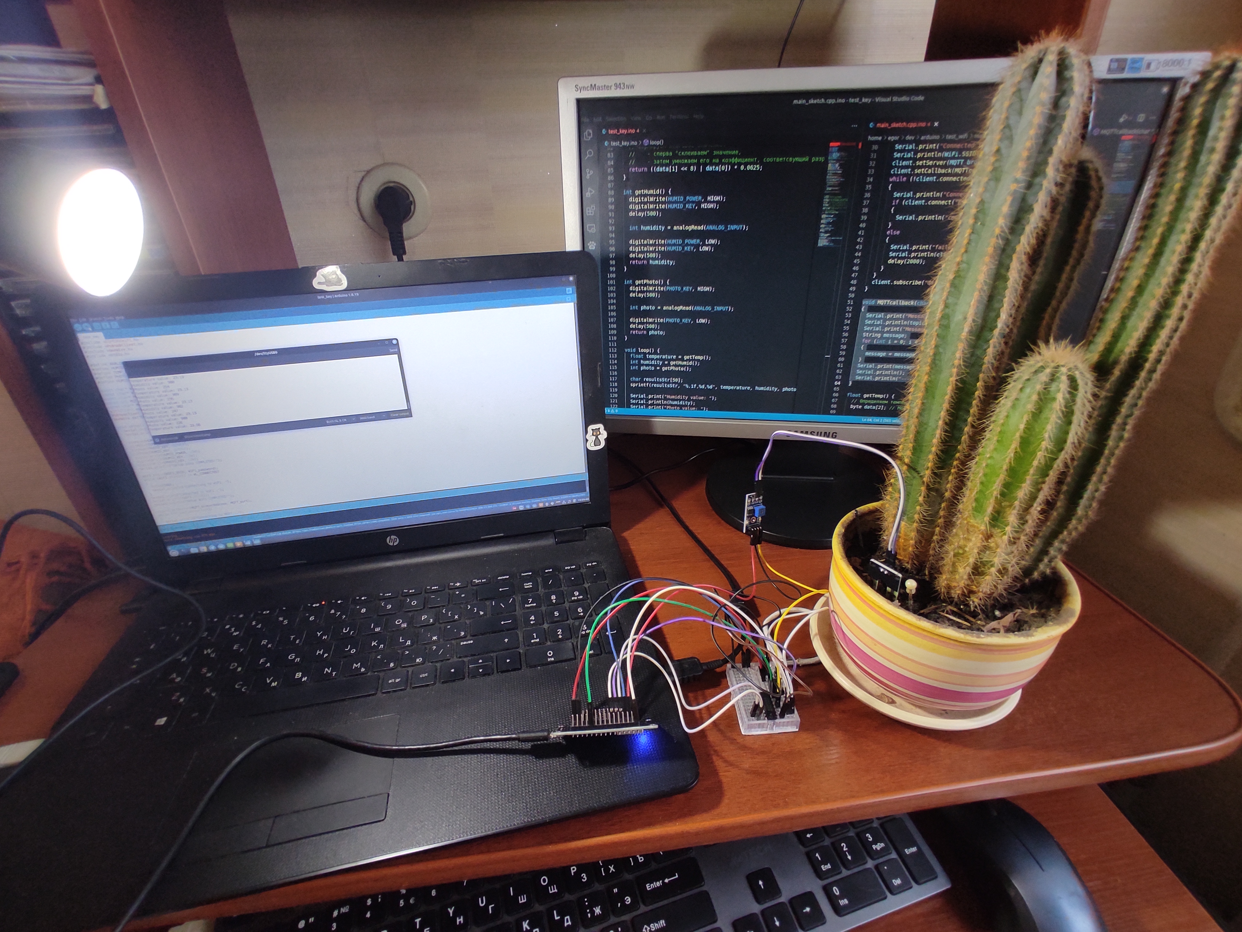

Рис. "Пример использования системы"

Пользователь может начинать взаимодействие с приложением. При запуске приложения у пользователя есть возможность добавить новый цветок (кнопка Добавить растение на рис 13).

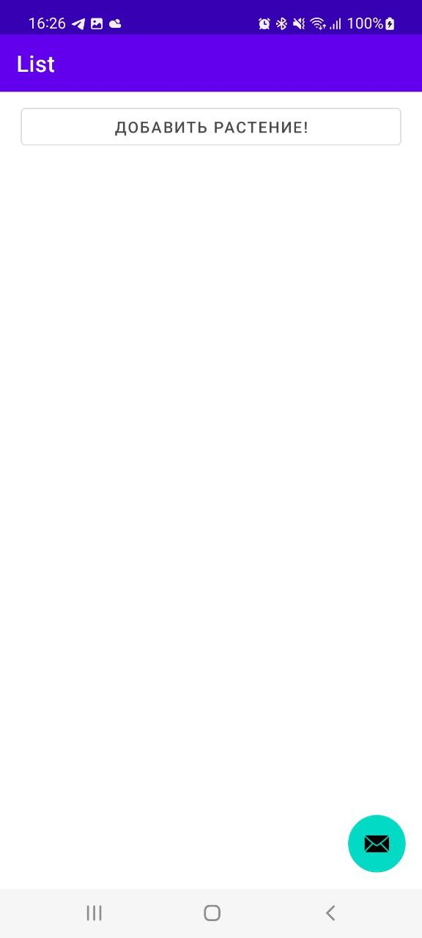

Рис. "Первый вход в приложение"

При добавлении информации надо указать название растения, задать граничные условия с помощью выпадающих списков и по желанию добавить фотографию растения (рис. 14).

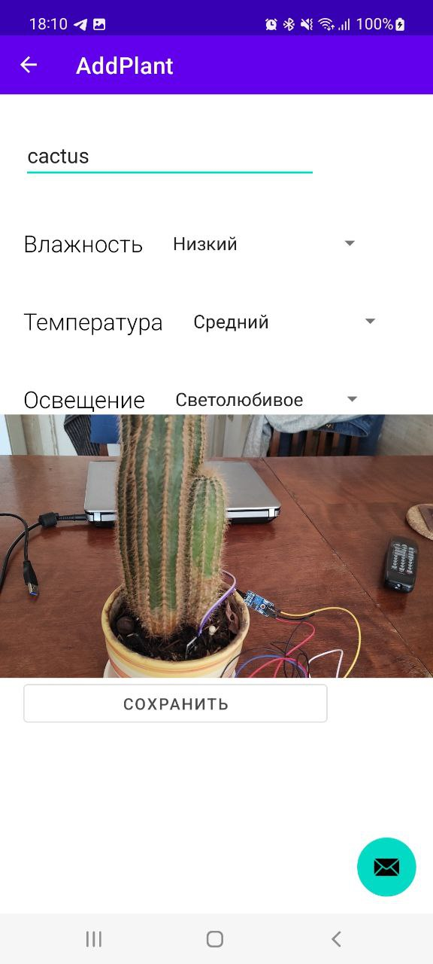

Рис. "Добавление нового растения"

Теперь в списке растений можно выбрать кактус (рис. 15) и перейти к нужному экрану (рис. 16). На экране представлены установленные граничные значения для цветка.

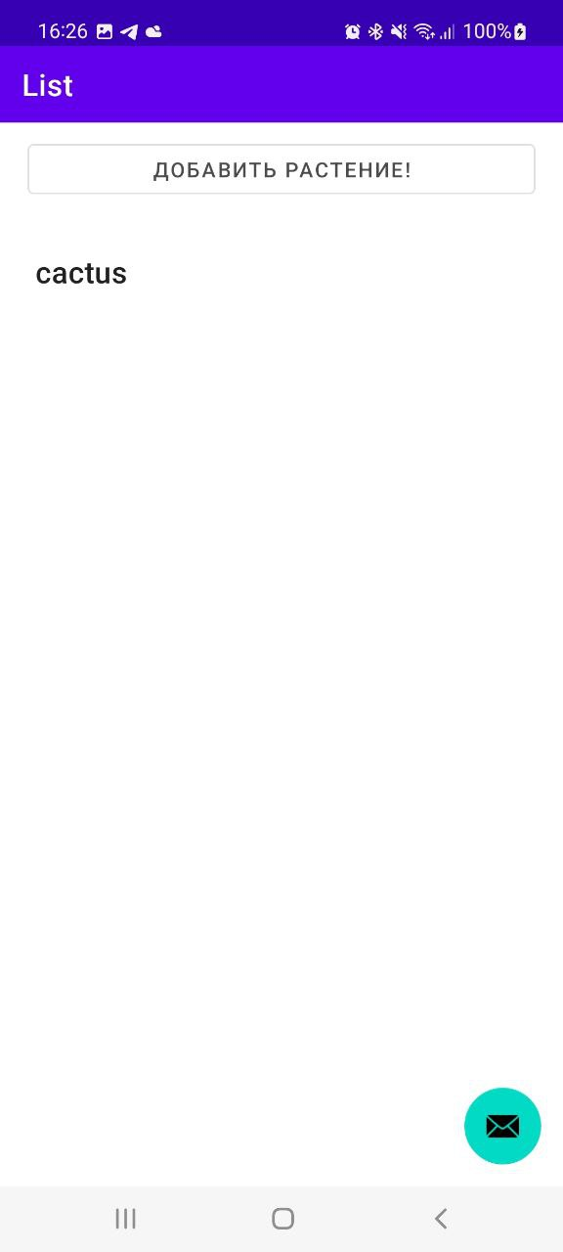

Рис. "Список растений"

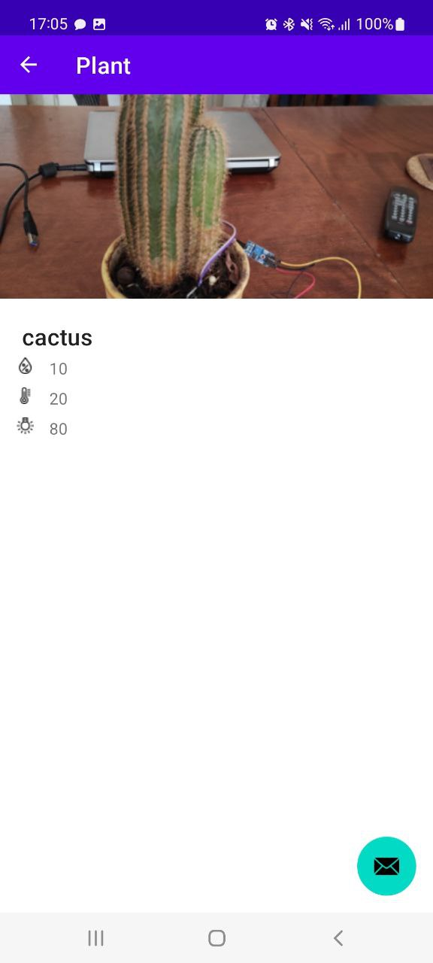

Рис. "Карточка растения"

Посмотрим, что делается на информационной панели. На ней представлены три графика: температуры (рис. 17), влажности (рис. 18) и освещенности (рис. 19). На графике температуры отображаются настоящие значения температуры (около 23 градусов в квартире). На графиках влажности и освещенности значения указываются в процентах. На графиках видно, что граничное значение не всегда отображается в статистике. Это происходит из-за того, что приложение не умеет работать в фоновом режиме и для передачи граничных значений надо обязательно зайти в приложение.

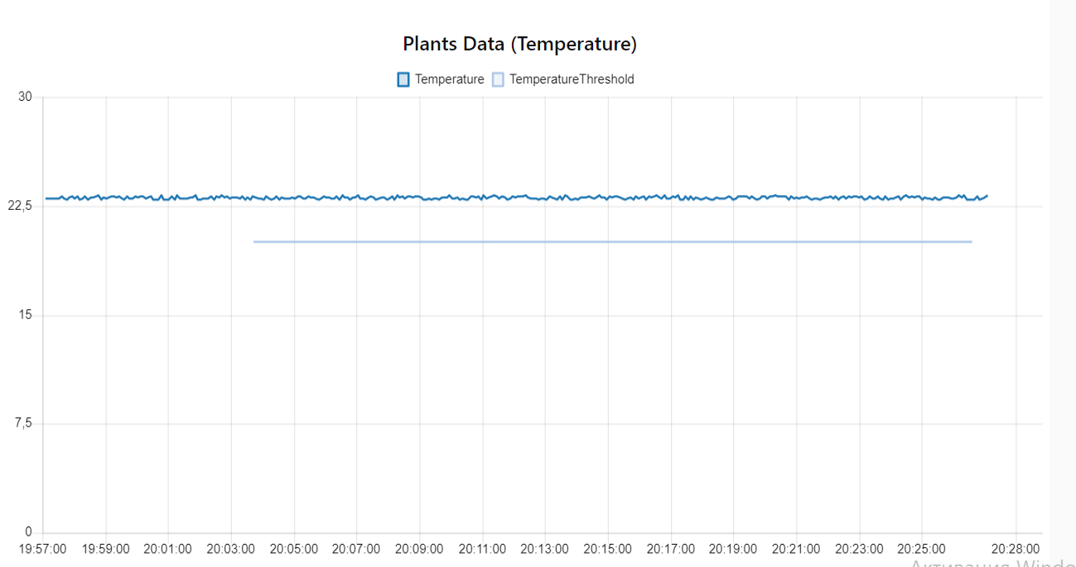

Рис. "График температуры"

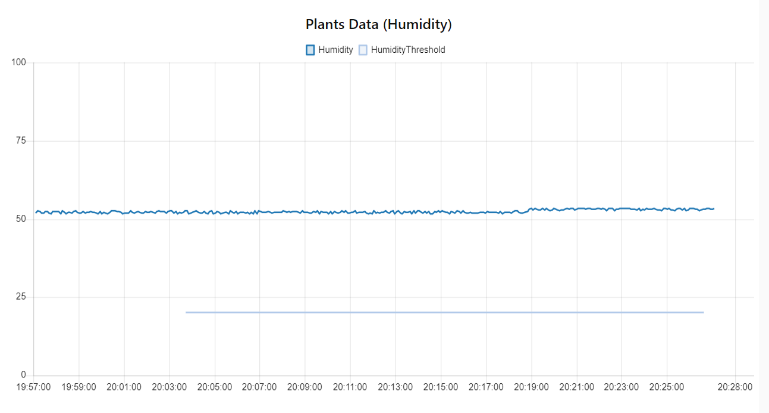

Рис. "График влажности"

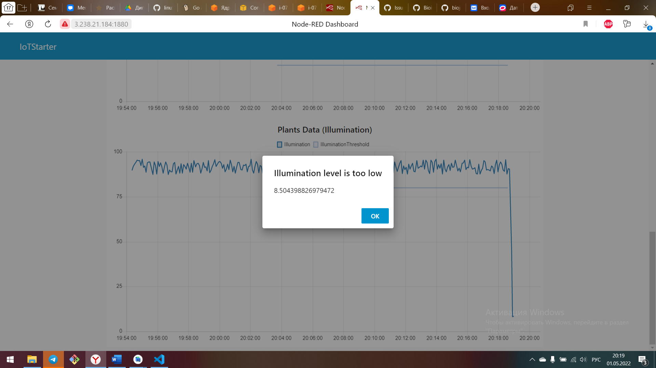

Рис. "График освещенности"

Примерно в 18:19 я накрыла датчик освещенности рукой, чтобы проверить режим уведомлений. Вот такое уведомление будет появляться при пресечении заданной границы для любой из величин.

Это предупреждение также дублируется и в мобильном приложении (рис. 20).

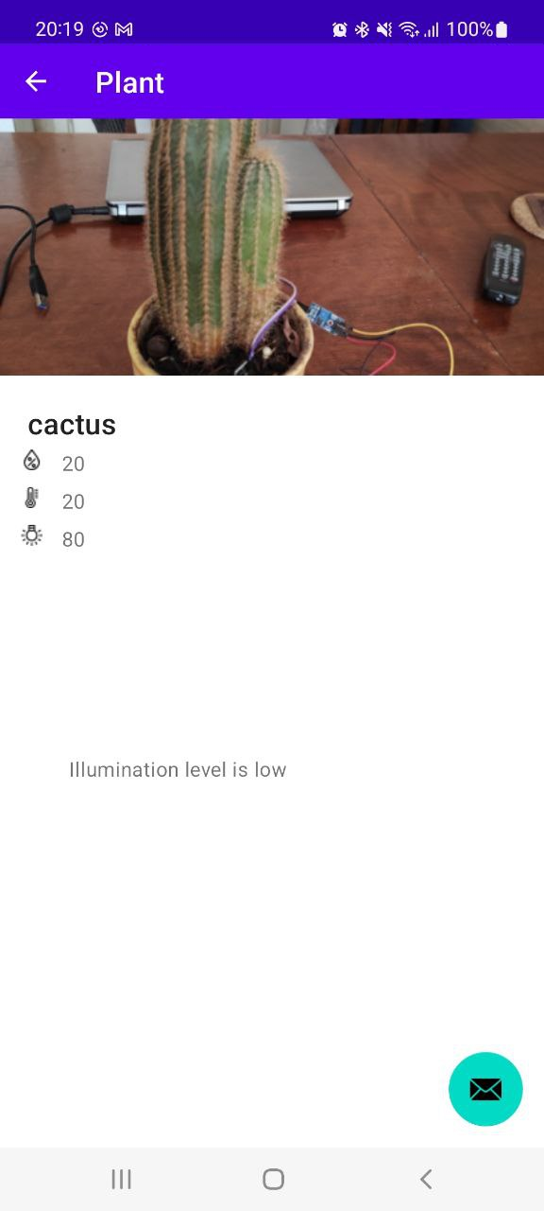

Рис. "Предупреждение в мобильном приложении"

Таким образом, можно собирать статистику и смотреть на красивые графики или периодически проверять приложение.

В дальнейшем можно настроить получение уведомлений по почте, обзавестись несколькими наборами датчиков, построить распределённую систему контроля, научить приложение работать в фоновом режиме. Также одним из вариантов дальнейшей работы кажется добавление в систему умного освещения, которое бы включалось в нужные моменты, и системы гидропоники для полива.

# Выводы

В ходе выполнения курсовой работы я познакомилась с различными инструментами Интернета Вещей и получила навыки работы с некоторыми из них. На основе полученных знаний была создана собственная умная система контроля за растениями. Эта система была протестирована на любимом кактусе, где показала свою работоспособность. Выполнять данную курсовую работу было интересно.

# Список литературы

1. Интернет вещей: учебное пособие [текст] / А.В. Росляков, С.В. Ваняшин, А.Ю. Гребешков. – Самара: ПГУТИ, 2015. – 200 с.
2. Getting Started with the Internet of Things: Connecting Sensors and Microcontrollers to the Cloud (Make: Projects) . - 1st edition изд. - Make Community, LLC; , 2011. - 194 с.
3. Waher, P Learning Internet of Things. - Packt Publishing, 2015
4. Building Internet of Things with the Arduino. - CreateSpace Independent Publishing Platform : 2012. - 352 с.
5. Интернет вещей с Arduino Yún . - Самиздат , 2014. - 100 с.
6. Марко Шварц Интернет вещей с ESP8266. - 2 изд. - Спб: БХВ-Петербург, 2019 . - 224 с.
7. Tom Igoe Making Things Talk: Using Sensors, Networks, and Arduino to See, Hear, and Feel Your World . - Maker Media, Inc., , 2017. - 496 с.

# Приложение 1. Код для микроконтроллера

|  |
| --- |
| #include <ESP8266WiFi.h>  #include <PubSubClient.h>  #include <OneWire.h>  #include <stdio.h>  #define ANALOG_INPUT A0  #define HUMID_POWER 5  #define TEMP_DATA 4  #define PHOTO_KEY 0  #define HUMID_KEY 2  const char* WiFi_SSID = “sonik_redmi";  const char* WiFi_password = "givemewifi";  const char* MQTT_brokerAddress = "3.238.21.184";  const int MQTT_port = 1883;  const char* MQTT_PubTopic = "data/var/test";  WiFiClient espClient;  PubSubClient client(espClient);  OneWire ds(TEMP_DATA); // Создаем объект OneWire для шины 1-Wire, с помощью которого будет осуществляться работа с датчиком  void setup() {  Serial.begin(9600);  Serial.println("Setup serial COMPLETED!");  pinMode(HUMID_POWER, OUTPUT);  pinMode(TEMP_DATA, INPUT);  pinMode(PHOTO_KEY, OUTPUT);  pinMode(HUMID_KEY, OUTPUT);  digitalWrite(HUMID_POWER, LOW);  digitalWrite(HUMID_KEY, LOW);  digitalWrite(PHOTO_KEY, LOW);  Serial.println("Setup pins COMPLETED!");  WiFi.begin(WiFi_SSID, WiFi_password);  while (WiFi.status() != WL_CONNECTED)  {  delay(500);  Serial.println("Connecting to WiFi..");  }  Serial.print("Connected to WiFi :");  Serial.println(WiFi.SSID());  Serial.println("Setup WiFi COMPLETED!");  client.setServer(MQTT_brokerAddress, MQTT_port);  while (!client.connected())  {  Serial.println("Connecting to MQTT...");  if (client.connect("ESP8266"))  {  Serial.println("connected");  }  else  {  Serial.print("failed with state ");  Serial.println(client.state());  delay(2000);  }  }  Serial.println("Setup MQTT COMPLETED!");  }  float getTemp() {  // Определяем температуру от датчика DS18b20  byte data[2]; // Место для значения температуры  ds.reset(); // Начинаем взаимодействие со сброса всех предыдущих команд и параметров  ds.write(0xCC); // Даем датчику DS18b20 команду пропустить поиск по адресу. В нашем случае только одно устрйоство  ds.write(0x44); // Даем датчику DS18b20 команду измерить температуру. Само значение температуры мы еще не получаем - датчик его положит во внутреннюю память  delay(1000); // Микросхема измеряет температуру, а мы ждем.  ds.reset(); // Теперь готовимся получить значение измеренной температуры  ds.write(0xCC);  ds.write(0xBE); // Просим передать нам значение регистров со значением температуры  // Получаем и считываем ответ  data[0] = ds.read(); // Читаем младший байт значения температуры  data[1] = ds.read(); // А теперь старший  // Формируем итоговое значение:  // - сперва "склеиваем" значение,  // - затем умножаем его на коэффициент, соответсвующий разрешающей способности (для 12 бит по умолчанию - это 0,0625)  return ((data[1] << 8) | data[0]) * 0.0625;  }  int getHumid() {  digitalWrite(HUMID_POWER, HIGH);  digitalWrite(HUMID_KEY, HIGH);  delay(500);  int humidity = analogRead(ANALOG_INPUT);  digitalWrite(HUMID_POWER, LOW);  digitalWrite(HUMID_KEY, LOW);  delay(500);  return humidity;  }  int getPhoto() {  digitalWrite(PHOTO_KEY, HIGH);  delay(500);  int photo = analogRead(ANALOG_INPUT);  digitalWrite(PHOTO_KEY, LOW);  delay(500);  return photo;  }  void loop() {  float temperature = getTemp();  int humidity = getHumid();  int photo = getPhoto();  char resultsStr[50];  sprintf(resultsStr, "%.1f,%d,%d", temperature, humidity, photo);  Serial.print("Humidity value: ");  Serial.println(humidity);  Serial.print("Photo value: ");  Serial.println(photo);  Serial.print("Temperature value: ");  Serial.println(temperature);  client.publish(MQTT_PubTopic, resultsStr);  delay(3000);  client.loop();  } |

# Приложение 2. Информационная панель Node-RED

|  |
| --- |
| [  {  "id": "97715efa32f8606f",  "type": "tab",  "label": "Поток 1",  "disabled": false,  "info": "",  "env": []  },  {  "id": "4aac2762c8114a50",  "type": "mqtt in",  "z": "97715efa32f8606f",  "name": "",  "topic": "data/var/test",  "qos": "2",  "datatype": "auto",  "broker": "43a15a7e39ec48bd",  "nl": false,  "rap": true,  "rh": 0,  "inputs": 0,  "x": 210,  "y": 240,  "wires": [  [  "d4cb2b154fe7c55f"  ]  ]  },  {  "id": "d4cb2b154fe7c55f",  "type": "function",  "z": "97715efa32f8606f",  "name": "dataFromatter",  "func": "var a=msg.payload;\nconsole.log(a)\nvar g=a.split(',')\nvar dataArray=[parseFloat(g[0]),parseFloat(g[1]),parseFloat(g[2])]\nmsg.payload=dataArray;\nreturn msg;",  "outputs": 1,  "noerr": 0,  "initialize": "",  "finalize": "",  "libs": [],  "x": 460,  "y": 240,  "wires": [  [  "c9243335a0f24d84",  "7a28fb9f1336cc78",  "261e504dcc8412b6",  "77ebaf3af0df86e7"  ]  ]  },  {  "id": "c9243335a0f24d84",  "type": "debug",  "z": "97715efa32f8606f",  "name": "",  "active": true,  "tosidebar": true,  "console": true,  "tostatus": false,  "complete": "payload",  "targetType": "msg",  "statusVal": "",  "statusType": "auto",  "x": 760,  "y": 120,  "wires": []  },  {  "id": "7a28fb9f1336cc78",  "type": "function",  "z": "97715efa32f8606f",  "name": "dataAnalyzerTemperature",  "func": "var dataArray=msg.payload;\nmsg.payload=dataArray[0];\nmsg.topic=\"Temperature\";\nreturn msg;",  "outputs": 1,  "noerr": 0,  "initialize": "",  "finalize": "",  "libs": [],  "x": 750,  "y": 280,  "wires": [  [  "dc0c61b02ad6bc0b",  "3db085e870e26a6c"  ]  ]  },  {  "id": "261e504dcc8412b6",  "type": "function",  "z": "97715efa32f8606f",  "name": "dataAnalyzerHumidity",  "func": "var dataArray=msg.payload;\nmsg.payload=(1023 - dataArray[1]) / 1023 * 100;\nmsg.topic=\"Humidity\";\nreturn msg;",  "outputs": 1,  "noerr": 0,  "initialize": "",  "finalize": "",  "libs": [],  "x": 740,  "y": 380,  "wires": [  [  "ad2c86e289adbcdb",  "2fa78946dcd4905c"  ]  ]  },  {  "id": "77ebaf3af0df86e7",  "type": "function",  "z": "97715efa32f8606f",  "name": "dataAnalyzerIllumination",  "func": "var dataArray=msg.payload;\nmsg.payload=dataArray[2] / 1023 * 100;\nmsg.topic=\"Illumination\";\nreturn msg;",  "outputs": 1,  "noerr": 0,  "initialize": "",  "finalize": "",  "libs": [],  "x": 750,  "y": 480,  "wires": [  [  "77100b3a829a1141",  "a30037b882923ae7"  ]  ]  },  {  "id": "3db085e870e26a6c",  "type": "ui_chart",  "z": "97715efa32f8606f",  "name": "",  "group": "a27154f70136ed9d",  "order": 1,  "width": 0,  "height": 0,  "label": "Plants Data (Temperature)",  "chartType": "line",  "legend": "true",  "xformat": "HH:mm:ss",  "interpolate": "linear",  "nodata": "",  "dot": false,  "ymin": "",  "ymax": "",  "removeOlder": 1,  "removeOlderPoints": "",  "removeOlderUnit": "3600",  "cutout": 0,  "useOneColor": false,  "useUTC": false,  "colors": [  "#1f77b4",  "#aec7e8",  "#ff7f0e",  "#2ca02c",  "#98df8a",  "#d62728",  "#ff9896",  "#9467bd",  "#c5b0d5"  ],  "outputs": 1,  "useDifferentColor": false,  "className": "",  "x": 1240,  "y": 300,  "wires": [  []  ]  },  {  "id": "ad2c86e289adbcdb",  "type": "ui_chart",  "z": "97715efa32f8606f",  "name": "",  "group": "a27154f70136ed9d",  "order": 1,  "width": 0,  "height": 0,  "label": "Plamts Data (Humidity)",  "chartType": "line",  "legend": "true",  "xformat": "HH:mm:ss",  "interpolate": "linear",  "nodata": "",  "dot": false,  "ymin": "",  "ymax": "",  "removeOlder": 1,  "removeOlderPoints": "",  "removeOlderUnit": "3600",  "cutout": 0,  "useOneColor": false,  "useUTC": false,  "colors": [  "#1f77b4",  "#aec7e8",  "#ff7f0e",  "#2ca02c",  "#98df8a",  "#d62728",  "#ff9896",  "#9467bd",  "#c5b0d5"  ],  "outputs": 1,  "useDifferentColor": false,  "className": "",  "x": 1230,  "y": 420,  "wires": [  []  ]  },  {  "id": "77100b3a829a1141",  "type": "ui_chart",  "z": "97715efa32f8606f",  "name": "",  "group": "a27154f70136ed9d",  "order": 1,  "width": 0,  "height": 0,  "label": "Plamts Data (Illumination)",  "chartType": "line",  "legend": "true",  "xformat": "HH:mm:ss",  "interpolate": "linear",  "nodata": "",  "dot": false,  "ymin": "",  "ymax": "",  "removeOlder": 1,  "removeOlderPoints": "",  "removeOlderUnit": "3600",  "cutout": 0,  "useOneColor": false,  "useUTC": false,  "colors": [  "#1f77b4",  "#aec7e8",  "#ff7f0e",  "#2ca02c",  "#98df8a",  "#d62728",  "#ff9896",  "#9467bd",  "#c5b0d5"  ],  "outputs": 1,  "useDifferentColor": false,  "className": "",  "x": 1230,  "y": 560,  "wires": [  []  ]  },  {  "id": "9e2c57c184443993",  "type": "function",  "z": "97715efa32f8606f",  "name": "clearChart",  "func": "var dataArray=msg.payload;\nmsg.payload=[];\nreturn msg;",  "outputs": 1,  "noerr": 0,  "initialize": "",  "finalize": "",  "libs": [],  "x": 810,  "y": 660,  "wires": [  [  "3db085e870e26a6c",  "ad2c86e289adbcdb",  "77100b3a829a1141"  ]  ]  },  {  "id": "1c65b7ab809da5bc",  "type": "inject",  "z": "97715efa32f8606f",  "name": "clearAll",  "props": [  {  "p": "payload"  },  {  "p": "topic",  "vt": "str"  }  ],  "repeat": "",  "crontab": "",  "once": false,  "onceDelay": 0.1,  "topic": "",  "payloadType": "date",  "x": 650,  "y": 680,  "wires": [  [  "9e2c57c184443993"  ]  ]  },  {  "id": "e76cc43fee6ace50",  "type": "http in",  "z": "97715efa32f8606f",  "name": "",  "url": "/test",  "method": "post",  "upload": false,  "swaggerDoc": "",  "x": 140,  "y": 520,  "wires": [  [  "09bd5a609354f356"  ]  ]  },  {  "id": "09bd5a609354f356",  "type": "function",  "z": "97715efa32f8606f",  "name": "dataFromatter",  "func": "var a=msg.payload;\nconsole.log(a)\nvar s = JSON.stringify(a);\nvar o=JSON.parse(s);\nmsg.payload=o;\nreturn msg;",  "outputs": 1,  "noerr": 0,  "initialize": "",  "finalize": "",  "libs": [],  "x": 320,  "y": 520,  "wires": [  [  "52644c4edd89c7bc",  "90b8f38c5d68515e",  "1f0a6876e110b014",  "59d8556a766d4b7a",  "a3f37bdf3d8fd153"  ]  ]  },  {  "id": "52644c4edd89c7bc",  "type": "debug",  "z": "97715efa32f8606f",  "name": "",  "active": true,  "tosidebar": true,  "console": true,  "tostatus": false,  "complete": "payload",  "targetType": "msg",  "statusVal": "",  "statusType": "auto",  "x": 300,  "y": 420,  "wires": []  },  {  "id": "90b8f38c5d68515e",  "type": "http response",  "z": "97715efa32f8606f",  "name": "",  "statusCode": "200",  "headers": {},  "x": 360,  "y": 640,  "wires": []  },  {  "id": "1f0a6876e110b014",  "type": "function",  "z": "97715efa32f8606f",  "name": "dataThreasholdTemperature",  "func": "var dataArray=msg.payload;\nmsg.payload=dataArray.t;\nmsg.topic=\"TemperatureThreshold\";\nconsole.log('aaa')\nconsole.log(msg)\nreturn msg;",  "outputs": 1,  "noerr": 0,  "initialize": "",  "finalize": "",  "libs": [],  "x": 760,  "y": 320,  "wires": [  [  "3db085e870e26a6c"  ]  ]  },  {  "id": "59d8556a766d4b7a",  "type": "function",  "z": "97715efa32f8606f",  "name": "dataThreasholdHumidity",  "func": "var dataArray=msg.payload;\nmsg.payload=dataArray.h;\nmsg.topic=\"HumidityThreshold\";\nreturn msg;",  "outputs": 1,  "noerr": 0,  "initialize": "",  "finalize": "",  "libs": [],  "x": 750,  "y": 420,  "wires": [  [  "ad2c86e289adbcdb"  ]  ]  },  {  "id": "a3f37bdf3d8fd153",  "type": "function",  "z": "97715efa32f8606f",  "name": "dataThreasholdIllumination",  "func": "var dataArray=msg.payload;\nmsg.payload=dataArray.i;\nmsg.topic=\"IlluminationThreshold\";\nreturn msg;",  "outputs": 1,  "noerr": 0,  "initialize": "",  "finalize": "",  "libs": [],  "x": 760,  "y": 520,  "wires": [  [  "77100b3a829a1141"  ]  ]  },  {  "id": "dc0c61b02ad6bc0b",  "type": "switch",  "z": "97715efa32f8606f",  "name": "switchTemperature",  "property": "payload",  "propertyType": "msg",  "rules": [  {  "t": "lt",  "v": "15",  "vt": "str"  }  ],  "checkall": "true",  "repair": false,  "outputs": 1,  "x": 990,  "y": 220,  "wires": [  [  "3db085e870e26a6c",  "52f3fc056a0703ce"  ]  ]  },  {  "id": "52f3fc056a0703ce",  "type": "ui_toast",  "z": "97715efa32f8606f",  "position": "dialog",  "displayTime": "10",  "highlight": "",  "sendall": true,  "outputs": 1,  "ok": "OK",  "cancel": "",  "raw": false,  "className": "",  "topic": "Temperature is too low",  "name": "Temperature-is-Low",  "x": 1240,  "y": 200,  "wires": [  []  ]  },  {  "id": "2fa78946dcd4905c",  "type": "switch",  "z": "97715efa32f8606f",  "name": "switchHumidity",  "property": "payload",  "propertyType": "msg",  "rules": [  {  "t": "lt",  "v": "15",  "vt": "str"  }  ],  "checkall": "true",  "repair": false,  "outputs": 1,  "x": 980,  "y": 360,  "wires": [  [  "491989a53bf2dfbc",  "ad2c86e289adbcdb"  ]  ]  },  {  "id": "491989a53bf2dfbc",  "type": "ui_toast",  "z": "97715efa32f8606f",  "position": "dialog",  "displayTime": "10",  "highlight": "",  "sendall": true,  "outputs": 1,  "ok": "OK",  "cancel": "",  "raw": false,  "className": "",  "topic": "Humidity level is too low",  "name": "Humidity-is-Low",  "x": 1200,  "y": 360,  "wires": [  []  ]  },  {  "id": "a30037b882923ae7",  "type": "switch",  "z": "97715efa32f8606f",  "name": "switchIllumination ",  "property": "payload",  "propertyType": "msg",  "rules": [  {  "t": "lt",  "v": "15",  "vt": "str"  }  ],  "checkall": "true",  "repair": false,  "outputs": 1,  "x": 990,  "y": 480,  "wires": [  [  "e0795e2be292c1ae",  "77100b3a829a1141"  ]  ]  },  {  "id": "e0795e2be292c1ae",  "type": "ui_toast",  "z": "97715efa32f8606f",  "position": "dialog",  "displayTime": "10",  "highlight": "",  "sendall": true,  "outputs": 1,  "ok": "OK",  "cancel": "",  "raw": false,  "className": "",  "topic": "Illumination level is too low",  "name": "Illumination -is-Low",  "x": 1230,  "y": 500,  "wires": [  []  ]  },  {  "id": "43a15a7e39ec48bd",  "type": "mqtt-broker",  "name": "sonya-mqtt",  "broker": "3.238.21.184",  "port": "1883",  "clientid": "",  "autoConnect": true,  "usetls": false,  "protocolVersion": "4",  "keepalive": "60",  "cleansession": true,  "birthTopic": "",  "birthQos": "0",  "birthPayload": "",  "birthMsg": {},  "closeTopic": "",  "closeQos": "0",  "closePayload": "",  "closeMsg": {},  "willTopic": "",  "willQos": "0",  "willPayload": "",  "willMsg": {},  "sessionExpiry": ""  },  {  "id": "a27154f70136ed9d",  "type": "ui_group",  "name": "IoTStarter",  "tab": "03b8dcbd47a56682",  "order": 1,  "disp": true,  "width": 19,  "collapse": false,  "className": ""  },  {  "id": "03b8dcbd47a56682",  "type": "ui_tab",  "name": "IoTStarter",  "icon": "dashboard",  "order": 4,  "disabled": false,  "hidden": false  }  ] |